**Исследовательская работа**

**"Я за Здоровый образ жизни"**

**Автор:** КГУ ШЦДО №19 Классный руководитель: Вострова Елизавета Валентиновна и 4 «Б» класс

**Описание материала:** Предлагаем вам Исследовательскую работу для детей начального звена обучения по теме "Я за Здоровый образ жизни".  
Работа познавательного и обучающего характера.   
**Актуальность:** Формирование Здорового образа жизни является актуально темой для любого человека, будь то взрослый или ребенок, школьник или студент.  
**Объект:** Здоровый образ жизни.  
**Предмет:** Взаимосвязь 6 составляющих Здорового образа жизни.  
**Проблема:** Можно ли с помощью физической активности повысить качество обучения и самочувствия.  
**Гипотеза:** **:** если все мои одноклассники будут придерживаться здорового образа жизни и полюбят спорт, то это положительно отразится на их здоровье: снизится уровень заболеваемости в классе; увеличится числоучащихся, занятых во внеурочное время в кружках и секциях.

**Методы исследования:** Изучение литературы, наблюдение, анкетирование.  
**Продукт:** Создание ознакомительного буклета ЗОШ

**Тема исследования:** "Я выбираю Здоровый образ жизни!"  
**Цель:** :

•        Показать значимость здорового образа жизни.

•        Формировать отрицательное отношение к вредным привычкам.

•        Прививать любовь к спорту и физической культуре.

**Задачи:**  Выяснить, что такое здоровье.

Провести анкетирование среди учащихся класса.

Подвести итог.

**Основы здорового образа жизни школьников:**

•        Правильное питание.

•        Режим труда (учебной деятельности) и отдыха.

•        Здоровый образ жизни и спорт

•       Личная гигиена

•        Закаливание

•       Профилактика вредных привычек.

**Сбалансированное питание.**

Любому из нас известно, что еда оказывает на человека огромное воздействие. И от того, что мы включаем в свой рацион, как это готовим и едим, зависит многое. Человек, питание которого сбалансированно, не страдает от дефицита витаминов и минералов, лишнего веса, чувства дискомфорта в животе. Кроме того, при переходе на сбалансированное питание нормализуется работа всех органов и систем, становится лучше самочувствие, появляется лёгкость. Вот основные рекомендации по здоровому жизни и питанию, которые дают специалисты:

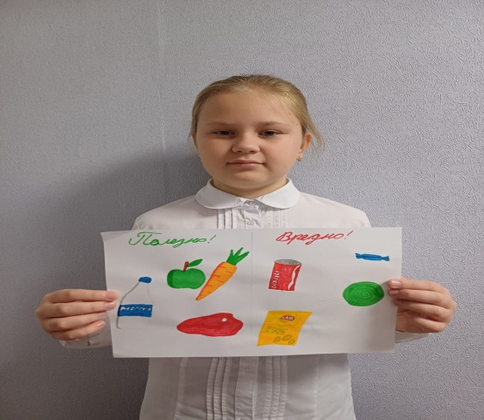-Рацион питания должен быть разнообразным, включать в себя молочные и мясные продукты, свежие овощи, фрукты, ягоды и зелень, бобовые и зерновые, морепродукты и рыбу. Принципы здорового образа жизни пропагандируют отказ от фаст-фуда, сдобы и чрезмерного употребления сладостей, замену белого хлеба, выпечки на ржаной и отрубной хлеб.

**Режим труда (учебной деятельности) и отдыха**

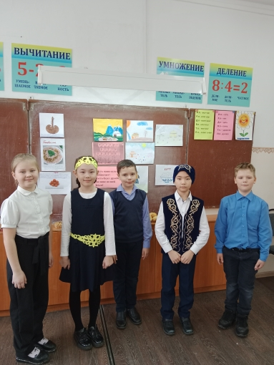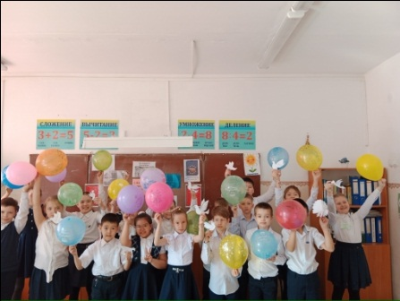Рациональный режим труда и отдыха - необходимый элемент здорового образа жизни. При правильном и строго соблюдаемом режиме вырабатывается четкий и необходимый ритм функционирования организма, что создает оптимальные условия для работы и отдыха и тем самым способствует укреплению здоровья, улучшению работоспособности и повышению производительности труда.

**Здоровый образ жизни и спорт.**

Движение – жизнь, а активное движение – здоровая жизнь. Ежедневные занятия спортом – залог красоты и здоровья. Важно, чтобы спорт кроме пользы доставлял удовольствие, а для этого необходимо выбрать подходящий вам вид спорта. Для тех, кто ведет сидячий образ жизни, идеально подойдут пешие прогулки или туристические походы, бегом в равномерном ритме можно заниматься всей семьей, также как и ездой на [велосипеде](https://pandia.ru/text/category/velosiped/), зимой не стоит забывать про лыжи и коньки. Занятия спортом, физкультурой помогают поддерживать здоровье в норме, восстанавливать утраченные силы, избавляться от лишнего веса, укреплять мышцы и т. д. Спорт предупреждает старение организма, закаливание благосклонно помогает предупредить и выстоять перед многими болезнями.

Поэтому, с детства надо воспитывать любовь к физкультуре, заботясь о своём здоровье, помня в мыслях, что только «в здоровом теле - здоровый дух».

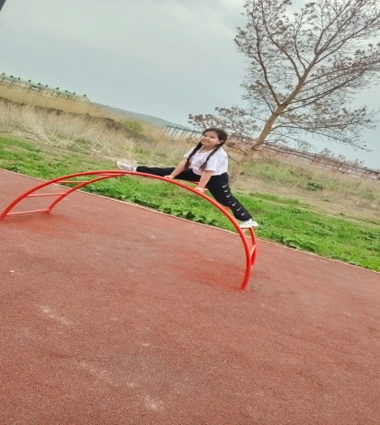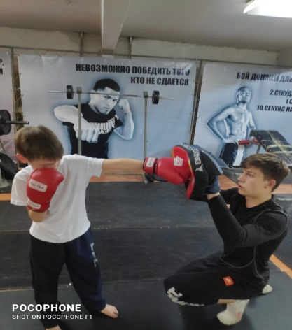

**Личная гигиена**

 Ни для кого не секрет, что здоровье начинается с личной гигиены.  
- Воспользуемся словарём, выясним значение слова «гигиена».  
- Гигиена - раздел медицины, изучающий, как сохранить здоровье, а также система действий, направленная на поддержание чистоты.   
- К ней относится чистота тела и ежедневный уход за полостью рта. Немаловажное значение также имеет выбор белья. Оно должно соответствовать климату, времени года и роду занятий. После возвращения из школы ученическую форму необходимо сменить на домашнюю одежду. Она должна быть удобной и лёгкой, это способствует отдыху.

**Закаляйтесь**

Закаливание - мощное оздоровительное средство. Оно позволяет избежать многих болезней, продлить жизнь на долгие годы, сохранить высокую работоспособность. Закаливание оказывает общеукрепляющее действие на организм, повышает тонус нервной системы, улучшает кровообращение, нормализует обмен веществ. Основными средствами закаливания являются такие естественные факторы природы, как воздух, вода и солнечные лучи. К закаливанию лучше всего приступить с детского возраста. Самый простой способ закаливания — воздушные ванны. Огромное значение в процессе закаливания играют и водные процедуры — укрепляя нервную систему, благоприятно влияя на сердце и сосуды. Прежде всего рекомендуется в течение нескольких дней растирать тело сухим полотенцем, а позже переходить к влажным обтираниям. Начинать обтираться нужно теплой водой (35-36 С), поэтапно переходя к прохладной воде, а потом и к обливаниям. Летом водные процедуры лучше принимать на свежем воздухе после зарядки.

С незапамятных времен известно, что ходьба босиком - замечательное закаливающее средство. Зимнее плавание - высшая форма закаливания. Чтобы ее достичь, человек должен пройти ступени закаливания. 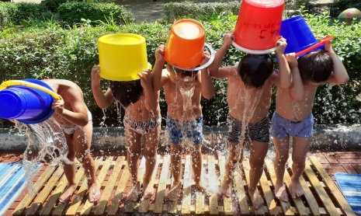

**Вредные привычки**

Курение, алкоголизм и наркомания связаны между собой.  Они причиняют огромный вред здоровью и вызывают серьезные заболевания.

-Лучший способ борьбы с вредными соблазнами – никогда не брать в рот сигарету, не употреблять алкогольные напитки, не пробовать психоактивные и наркотические вещества.

- Или немедленно последовать примеру людей, бросивших и отказавшихся от вредных привычек. Как сказал великий китайский мудрец Лао То: “Тот, кто может победить другого – силен, тот, кто может победить самого себя – поистине могуществен!”

-Любая положительная деятельность может быть толчком к отказу от вредных привычек.

- ведь каждый день мы видим, в какой ужасной действительности мы живем. Что разрушает наше здоровье? Окурки, пивные банки, шприцы в подъездах, над которыми дрожат обезумевшие парни и девушки.

-В настоящее время курение, употребление алкоголя и наркотиков глубоко вошло в быт многих людей, стало повседневным явлением. К тому же еще одна проблема: по статистке к окончанию школы среди выпускников практически нет здоровых детей. Задумайтесь об этом!

-Для того, чтобы быть здоровым, счастливым и веселым, лучше заниматься любимым делом: тренировать свое тело, петь, рисовать, вышивать, слушать пение птиц, ходить в походы, на концерты, посещать театры, читать книги, дружить...

 -Занятия спортом помогут развить свой организм и укрепить его и отвлекут от дурных мыслей. Это полезная привычка.

 - Отсутствие вредных привычек позволяет жить полноценной жизнью и иметь здоровых детей.

